國立虎尾科技大學 第五屆飛機營 報名簡章

『**創造奇機**』

**活動簡介：**

本營隊將結合理論與實作課程，讓全台各地對於航空業有興趣的高中職生能透過飛機營管道習得豐富的專業知識，也能在營隊當中搶先體驗大學生活。除了邀請到業界專業講師精湛的授課內容，更有系上學長姐們熱情的從旁協助，使學員們能快速吸收，實作部分也有水火箭、遙控紙飛機、實操旋翼機等等多元的實作項目，擴展學員們對飛行器的認知，結合了課程與實作強化對飛機的認識並且培養學員對飛機的興趣，藉此推廣虎尾科技大學飛機工程系。活動期間將安排到機場實際參訪，了解本地航空業運作模式，更能近距離觀看飛機實體。最後期盼四天三夜的團隊生活，除了能讓他們學習飛機相關知識，更能拓展學員對航空業的視野。

**指導單位：**

國立虎尾科技大學　飛機工程系

國立虎尾科技大學 課外活動指導組

**主辦單位：**

國立虎尾科技大學　飛機工程系系學會

國立虎尾科技大學 遙控飛行社

**活動時間：**

106年07月03日(一)至106年07月06日(四)【共四天三夜】

**活動地點：**

國立虎尾科技大學、漢翔航空公司、清泉崗空軍基地

**活動對象：**

全國高中職在學學生，共64人。

**活動費用：**

每名學員**新台幣4500元整**﹝含食宿、保險、活動服、實作材料、參訪等﹞

**連絡人：**

總召集人 曾合毅 0980-551-810 副召集人 陳昕妤 0912-459-092

**報名辦法：**

請填妥**報名表**連同**匯款收據影本**及**兩張同意書**寄至632雲林縣虎尾鎮文化路64號 虎尾科技大學飛機工程系系學會收

※信封註明『第五屆飛機營』字樣

※報名截止日：即日起至106年06月10日(六)【報名順序以匯款時間為優先排序】

※匯款辦法如下：

**飛機營郵局帳戶：700 郵局局號：0301224 郵局帳號：0007836**

**戶名：國立虎尾科技大學飛機工程系系學會 李邦瑜**

※本營隊不開放**無摺存款**

※『退費辦法』

請體諒本處為自負盈虧之非營利組織，具有營運成本考量。如因個人因素臨時放棄報名資格，請填妥錄取資格放棄聲明書寄出後並通知連絡人

5/27前全額退費，6/14前退5成費用，6/14後恕不退費(郵戳為憑)

**備註：**

1. 活動詳情請搜尋活動FB粉絲專頁：<https://www.facebook.com/NFU.AeroCamp>
2. 如遇颱風等天氣或不可抗力之因素【以氣象局公告為準】致活動無法進行時，退費之金額必須扣除本單位已經繳納或花費且無法回收之費用（例如保險費、住宿訂金……等），以及退費手續所需要之一切必要費用。
3. 為維護營期活動品質，本營隊保留修改活動行程之權力。
4. 學員務必攜帶個人證件﹝身分證、健保卡﹞及個人藥品、盥洗用品、換洗衣物。
5. 報名表務必詳細填寫，以加速報名作業，有任何疑問可至粉絲專頁留言或請洽連絡人。
6. 交通方式：

去程： 1. 下午1點於斗六火車站後站接送﹝安排一輛接駁車﹞

2. 自行前往虎尾科技大學

回程： 1. 於台中火車站放行  
　　　　　　2. 於虎尾科技大學放行

|  |  |  |  |  |  |  |  |  |  |  |  |  |  |  |  |
| --- | --- | --- | --- | --- | --- | --- | --- | --- | --- | --- | --- | --- | --- | --- | --- |
| 國立虎尾科技大學 第五屆飛機營 報名表 | | | | | | | | | | | | | | | |
| 姓名 | |  | | | | 就讀學校及科系 | | | |  | | | | | 請浮貼  兩吋照片兩張 |
| 生日 | |  | | | | 身分證字號 | | |  | | 血型 | |  | |
| E-mail | | |  | | | | | | | | | | | |
| 衣服尺寸 | | | □XS □S □M □L □XL □2L □3L | | | | | | | | | | | |
| 連絡地址 | | |  | | | | | | | | | | | |
| 電話 | | |  | | | | | | 手機 |  | | | | |
| 監護人 | | |  | | | | 關係 | |  | 監護人  連絡電話 | | | |  | |
| 葷素 | □葷□素 | | | | 特殊疾病(請註明) | | | | |  | | | | | |
| 不吃何種肉類(請註明) | | | | | | | | □牛肉 □豬肉 □雞肉 □羊肉 □海鮮類 □其他_____­­­­ | | | | | | | |
| 交通方式(去程) | | | | | □自行前往虎尾科技大學 □於斗六後站搭乘接駁車 | | | | | | | | | | |
| 交通方式(回程) | | | | | □於台中火車站放行 □於虎尾科技大學放行 | | | | | | | | | | |
| 參加動機 | | | | | | | | | | | | | | | |
|  | | | | | | | | | | | | | | | |
| 收據影本浮貼處，本活動不收無摺匯款  (若是使用ATM轉帳者,末五碼為卡號末五碼) | | | | | | | | | | | | | | | |
| 匯款人姓名 | | | |  | | | | | 匯款收據末五碼 | | |  | | | |
| 填寫本資料將會蒐集您的個人資料並處理與利用，蒐集之個人資料僅為本活動人員基本資料建檔之用，不做為行銷或其他用途，除非取得您的同意或其他法令之特別規定，本營隊絕不會將您的個人資料揭露予第三人或使用於蒐集目的以外之其他用途。如果您同意，請勾選並簽名。  **□同意，簽名：** | | | | | | | | | | | | | | | |

**活動流程表：**

|  |  |  |  |  |
| --- | --- | --- | --- | --- |
| 時間/日期 | 7/3(一)第一天 | 7/4(二)第二天 | 7/5(三)第三天 | 7/6(四)第四天 |
| 7:00-8:00 | 國道風光 | 起床 | | |
| 8:00-9:00 | 早餐時間 | | |
| 9:00-10:00 | 棚廠參觀 | 水火箭以及  Power up遙控紙飛機實測 | 清泉崗  空軍基地參訪 |
| 10:00-11:00 |
| 11:00-12:00 |
| 12:00-13:00 | 午餐時間 | | |
| 13:00-14:00 | 集合報到 | 飛機理論教學 | 探索『四旋翼機』的奧妙 | 漢翔公司參訪 |
| 14:00-15:00 | 開訓典禮 | Power up  遙控紙飛機 |
| 15:00-15:30 | 舞蹈教學 |
| 15:30-17:00 | 冰雪奇緣  (破冰遊戲) | 追 趕 跑 跳 碰  (大地遊戲) | 賦歸 |
| 17:00-18:00 | BBQ Time |
| 18:00-19:00 | 晚餐時間 | |
| 19:00-20:00 | 一飛沖天  水火箭實做 | 夜間教育 | Party Night |
| 20:00-21:00 |
| 21:00-22:00 | 宵夜時間 | | |
| 22:00- | 盥洗&就寢 | | |

**活動服尺寸表：**

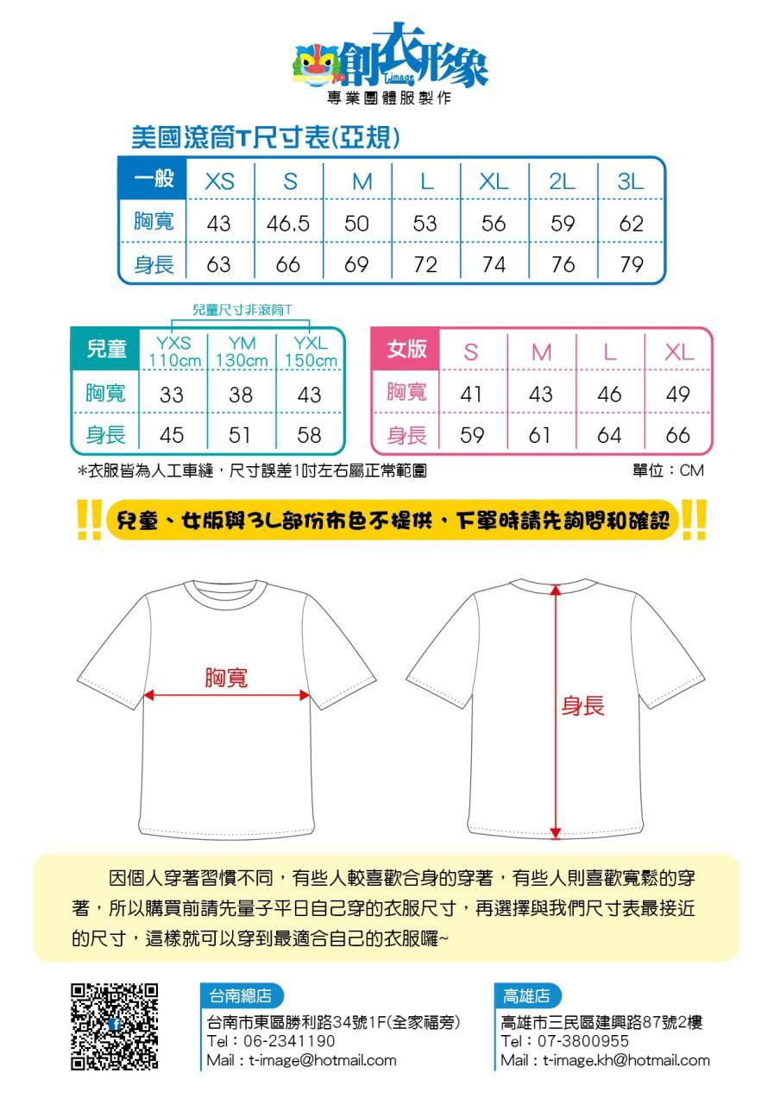



**家 長 同 意 書**

**本子弟 就讀 (學校)**

**（科系） 年 班自106年07月03日起至106年07月06日參加國立虎尾科技大學第五屆飛機營-『創造奇機』活動，經本人同意，並囑其服從領隊指導，遵守團體規範，若因未遵守規定，至發生任何意外事故，概與貴校無關，並放棄法律上之先訴抗辯權，特此證明。**

**此 致**

**國立虎尾科技大學**

**家長或監護人簽章：**

**與學生關係：**

**中 華 民 國 年 月 日**

**備註：1.本家長同意書若有偽造，概由學生本人自行負責。**

**2.本子弟參加校外活動，若自備交通工具，須具合格駕照及強制險，若有違相關法令，概由學生本人自行負責。**

**國立虎尾科技大學**

# 學生宿舍寒暑假申請住宿家長同意書

**本子弟 就讀 (學校)**

**（科系） 年 班，因參加國立虎尾科技大學第五屆飛機營-『創造奇機』活動需要，自106年07月03日起至106年07月06日止需住學生宿舍，住宿期間，保證本人子弟確實能遵守貴校一切規定，如有損壞公物，願照價賠償，且對其行為安全願負一切責任。**

**此 致**

**國立虎尾科技大學**

**學生家長(監護人)： 簽章**

**住 址：**

**家長手機：**

**自宅電話：**

**中 華 民 國 年 月 日**

**備註：1.本家長同意書若有偽造，概由學生本人自行負責。**

**2.本子弟參加校外活動，若自備交通工具，須具合格駕照及強制險，若有違相關法令，概由學生本人自行負責。**

**如何來虎科大：**

查詢網址：<http://bak.nfu.edu.tw/ad/pages.php?ID=formosa>

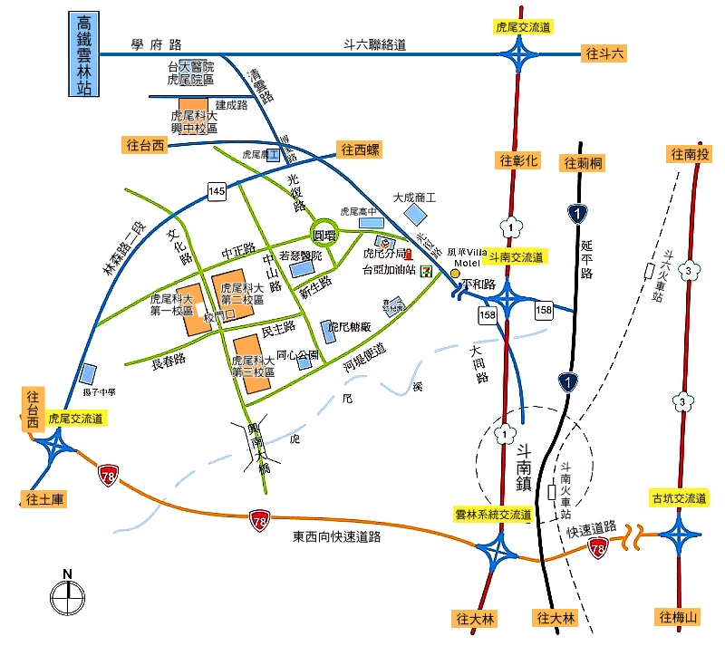

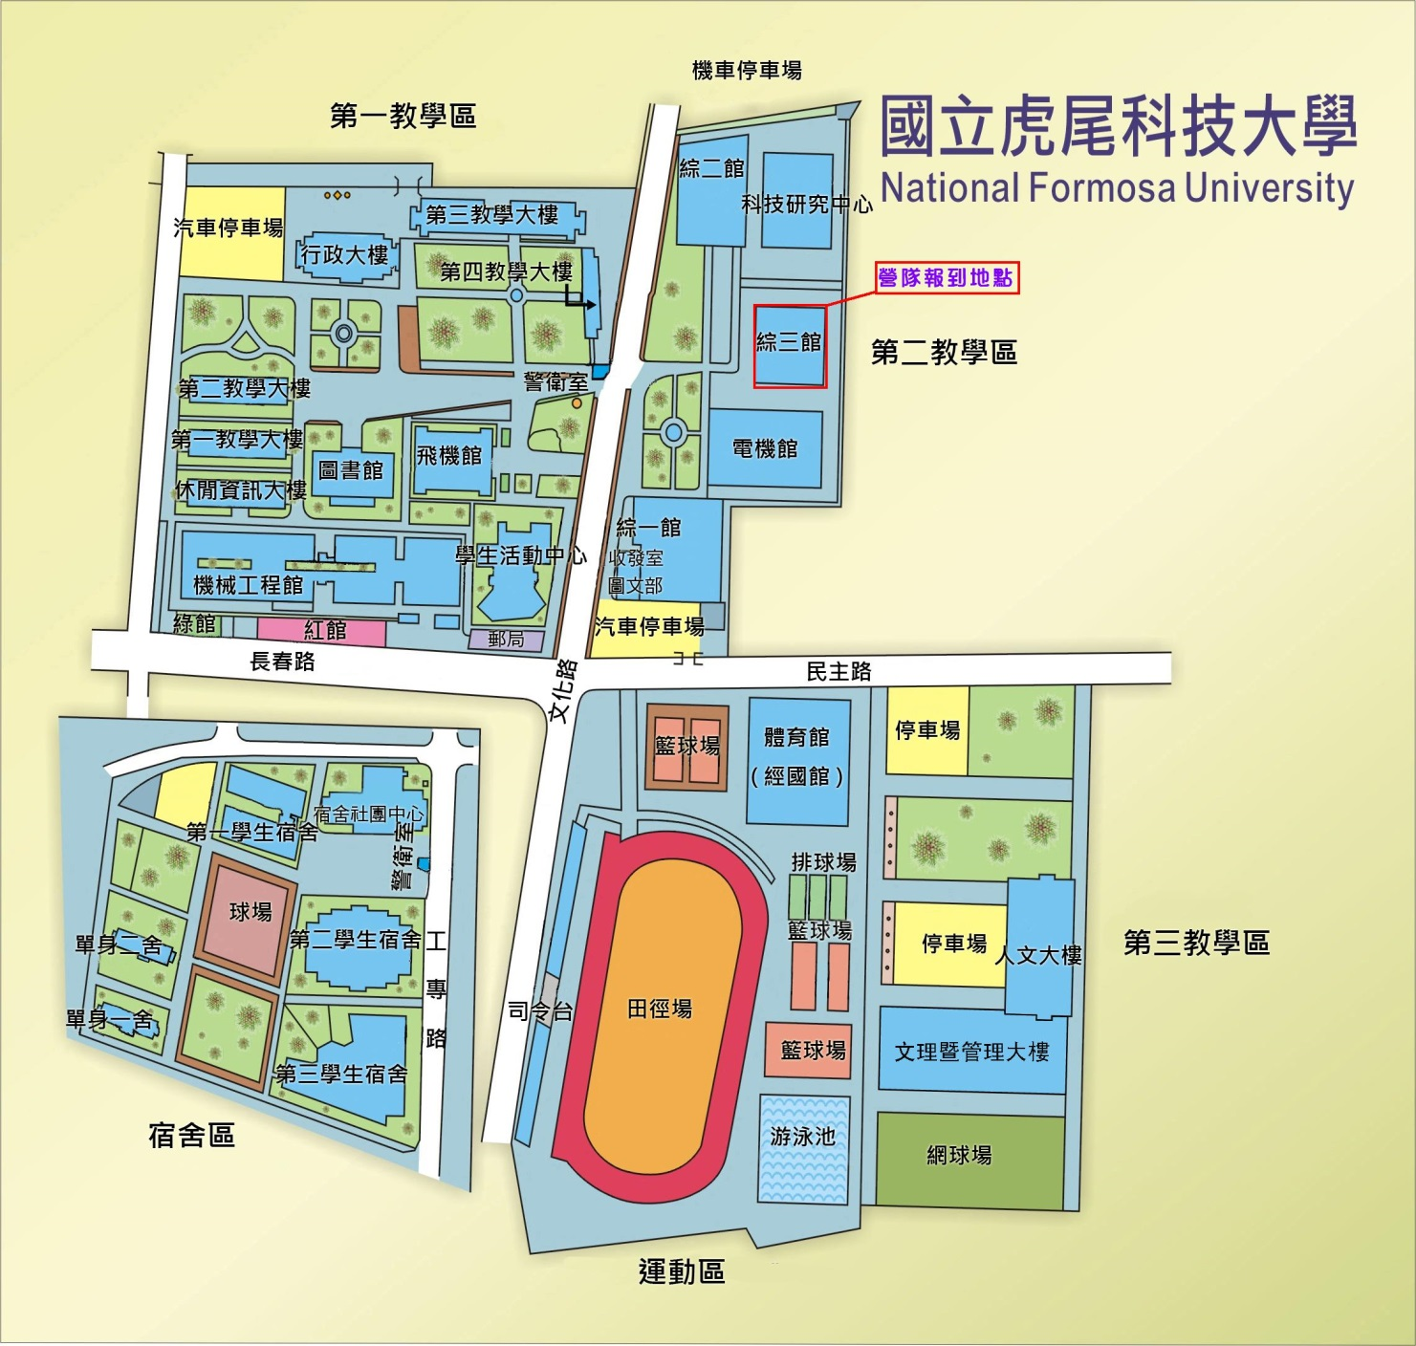**校園地圖：**

